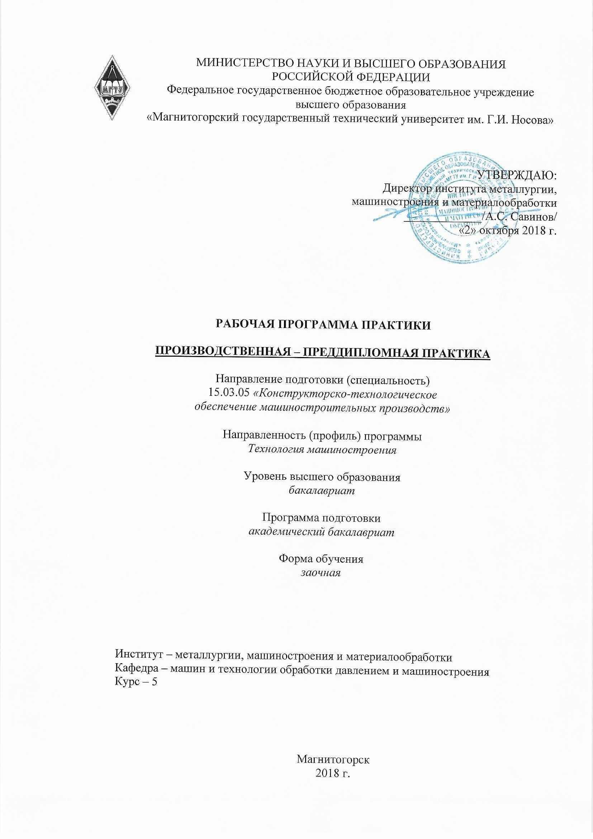

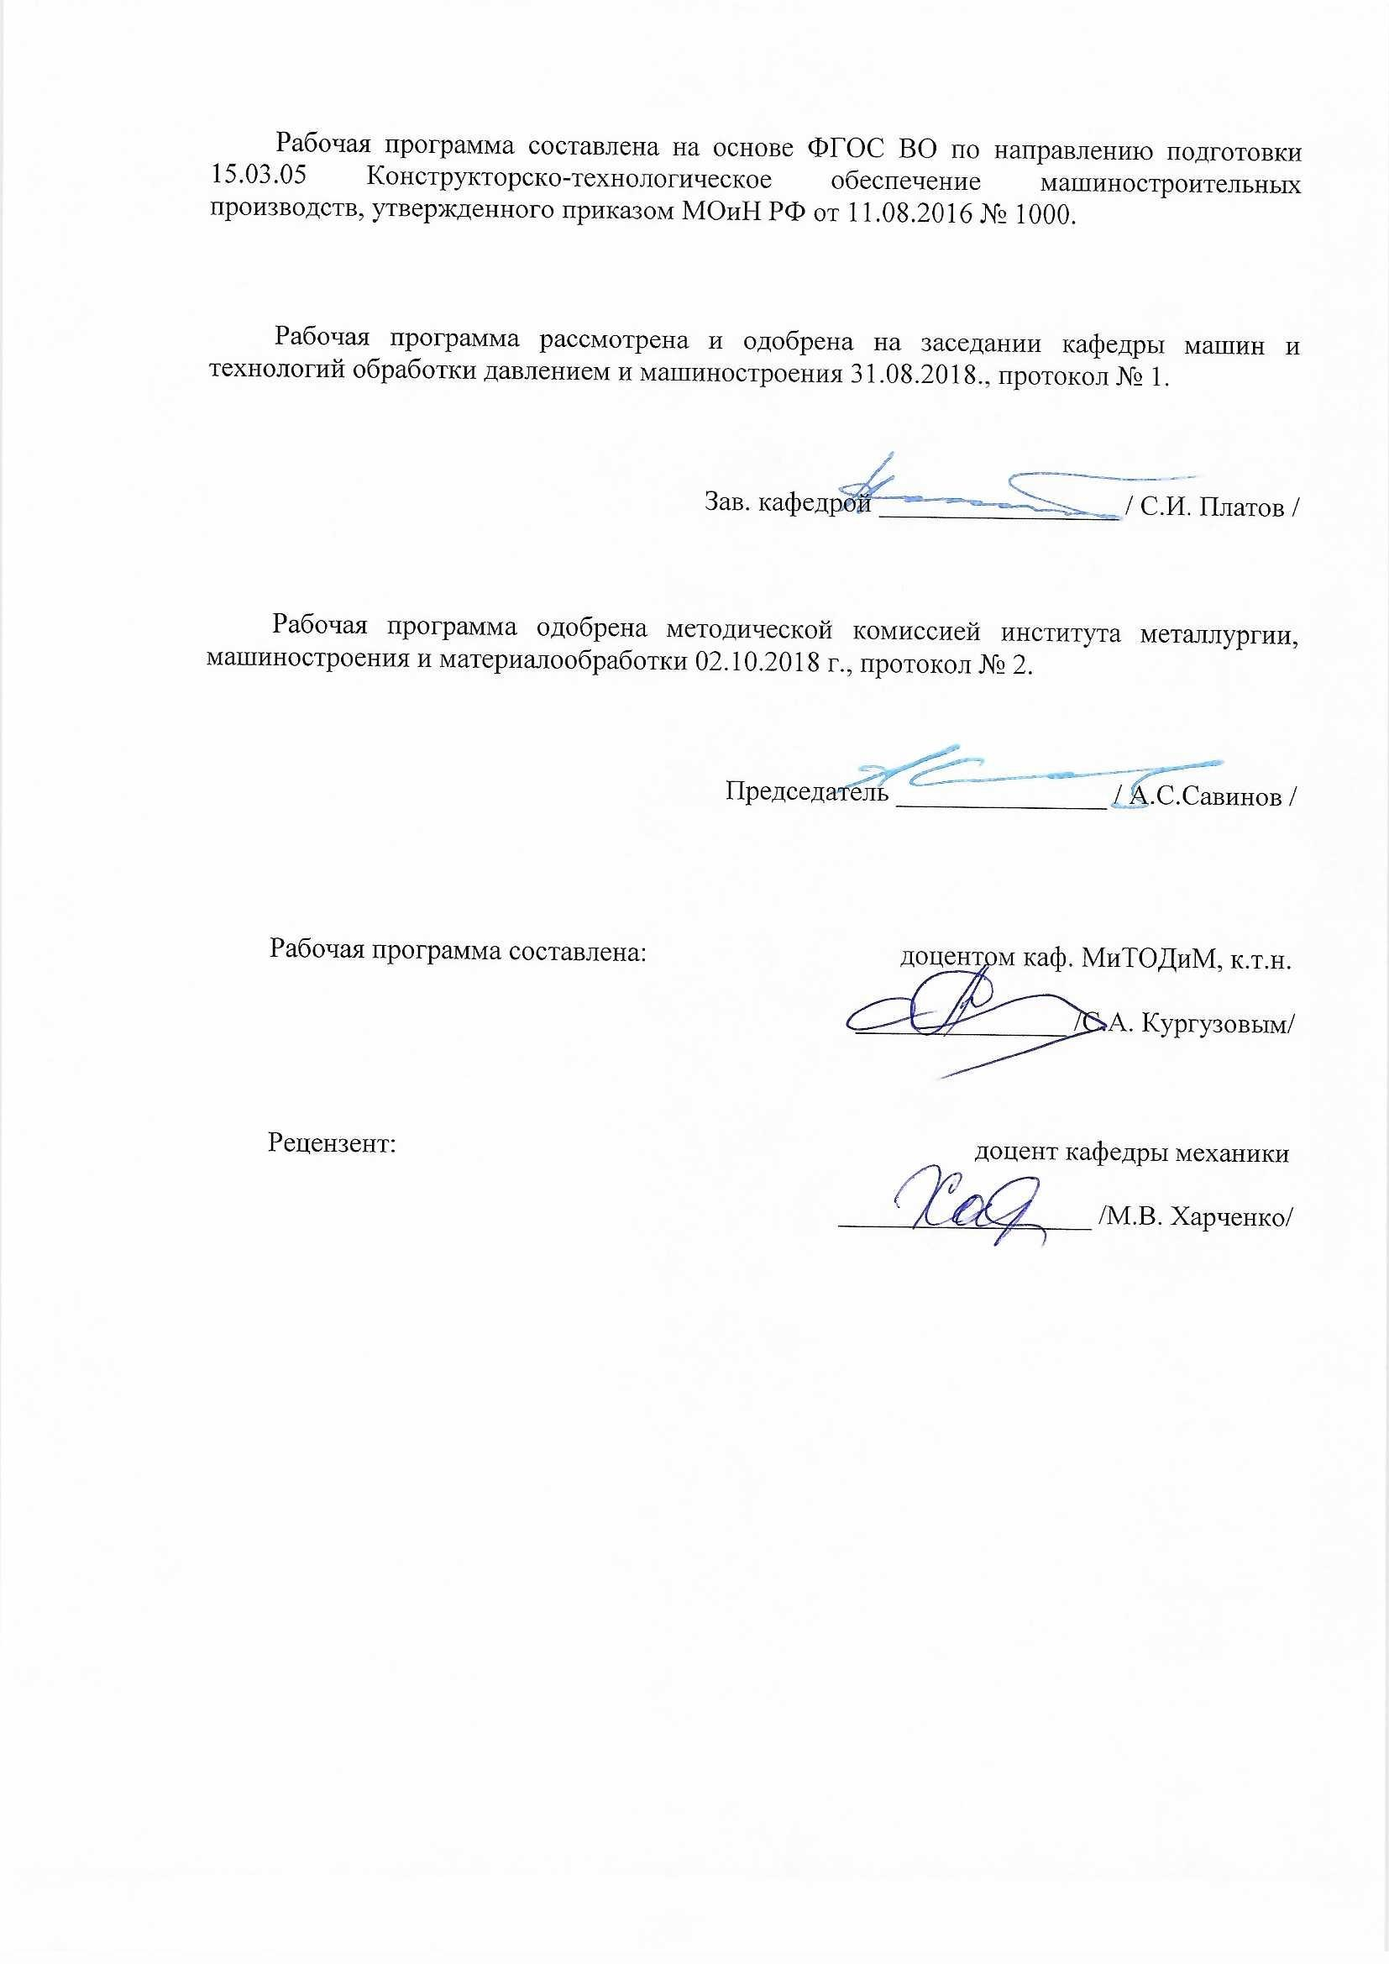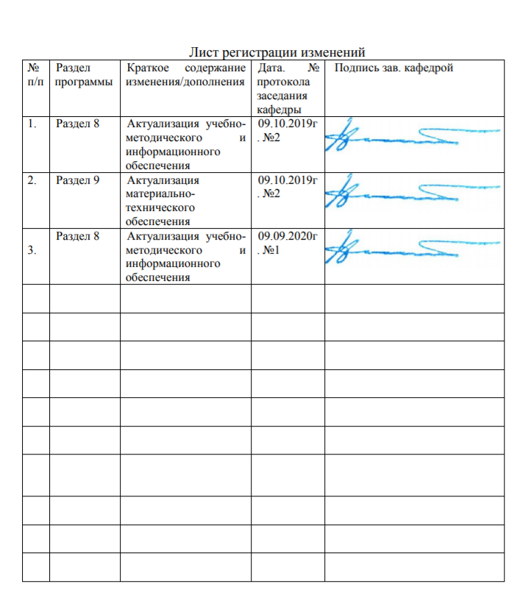

## 1 Цели производственной - преддипломной практики

Целями производственной - преддипломной практики по направлению подготовки 15.03.05 Конструкторско-технологическое обеспечение машиностроительных производств являются: закрепление способностей использовать на практике навыки и умения в организации научно-исследовательских работ, ставить и решать прикладные исследовательские задачи, выполнять сбор, обработку, анализ, систематизацию и обобщение научно-технической информации, зарубежного и отечественного опыта по направлению исследований, выбирать методы и средства решения практических задач, разрабатывать методики, рабочие планы и программы проведения научных исследований, оформлять научно-технические отчеты, обзоры и публикации по результатам выполненных исследований.

## 2 Задачи производственной - преддипломной практики

Задачами производственной - преддипломной практики являются:

- разработка теоретических моделей, позволяющих исследовать качество выпускаемых изделий, технологических процессов, средств и систем машиностроительных производств;

- математическое моделирование процессов, средств и систем машиностроительных производств с использованием современных технологий проведения научных исследований;

- использование проблемно-ориентировочных методов анализа, синтеза и оптимизации процессов машиностроительных производств;

- разработка алгоритмического и программного обеспечения машиностроительных производств;

- сбор, обработка, анализ, систематизация и обобщение научно технической информации, зарубежного и отечественного опыта по направлению исследований, выбор методов и средств решения практических задач;

- разработка методик, рабочих планов и программ проведения научных исследований и перспективных технических разработок, подготовка отдельных заданий для исполнителей, научно-технических отчетов, обзоров и публикаций по результатам выполненных исследований;

- управление результатами научно-исследовательской деятельности и коммерциализации прав на объекты интеллектуальной собственности.

## 3 Место производственной - преддипломной практики в структуре образовательной программы

Производственная - преддипломная практика входит во второй блок образовательной программы и базируется на следующих дисциплинах первого блока:

Иностранный язык;

Математика;

Физика;

Информатика;

Сопротивление материалов;

Электротехника и электроника;

Метрология, стандартизация и сертификация;

Процессы и операции формообразования;

Машиностроительные материалы;

Технологические процессы в машиностроении;

Введение в направление;

Режущий инструмент;

Методы обеспечения качества в машиностроении;

Современные инструментальные материалы;

Обработка деталей высококонцентрированными потоками энергии.

Производственная - преддипломная практика, являясь ориентированной на профессионально-практическую подготовку обучающихся, способствует самостоятельному и творческому выполнению и защите разделов выпускной квалификационной работы, тема которой соответствует научно-производственной деятельности по направлению подготовки 15.03.05 Конструкторско-технологическое обеспечение машиностроительных производств.

**4 Место проведения производственной - преддипломной практики**

Производственная - преддипломная практика проводится на базе лаборатории резания и сварочных процессов кафедры машин и технологий обработки давлением и машиностроения ФГБОУ ВО «МГТУ».

Способ проведения производственной - преддипломной практики*:* стационарная.

Производственная - преддипломная практика осуществляется дискретно.

## 5 Компетенции обучающегося, формируемые в результате прохождения производственной - преддипломной практики*,* и планируемые результаты

В результате прохождения производственной - преддипломной практики у обучающего должны быть сформированы следующие компетенции:

|  |  |
| --- | --- |
| Структурный элемент  компетенции | Планируемые результаты обучения |
| **Код и содержание компетенции ПК-2:** обладать способностью участвовать в разработке проектов машиностроительных изделий и производств с учетом технологических, конструкторских, эксплуатационных, эстетических, экономических и управленческих параметров, разрабатывать обобщенные варианты решения проектных задач, анализировать и выбирать оптимальные решения, прогнозировать их последствия, планировать реализацию проектов, проводить патентные исследования, обеспечивающие чистоту и патентоспособность новых проектных решений и определять показатели технического уровня проектируемых процессов машиностроительных производств и изделий различного служебного назначения | |
| Знать | - методику проектирования машиностроительных изделий и производств;  -методику выбора оптимального решения проектных задач;  - методику оценки технического уровня предлагаемых проектных решений. |
| Уметь | - разрабатывать проекты машиностроительных изделий и производств;  - выбирать оптимальные решения проектных задач, проводить патентные исследования;  - определять показатели технического уровня предлагаемых проектных решений . |
| Владеть | - навыками проектирования машиностроительных изделий и производств;  - навыками оценки чистоты и патентоспособности принятых решений, прогнозирования последствий принятых проектных решений;  - навыками оценки технического уровня предлагаемых проектных решений. |
| **Код и содержание компетенции ПК-5:** способность участвовать в проведении предварительного технико-экономического анализа проектных расчетов, разработке (на основе действующих нормативных документов) проектной и рабочей и эксплуатационной технической документации (в том числе в электронном виде) машиностроительных производств, их систем и средств, в мероприятиях по контролю соответствия разрабатываемых проектов и технической документации действующим нормативным документам, оформлении законченных проектно-конструкторских работ | |
| Знать | соответствия разрабатываемых проектов и технической документации действующим нормативным документам |
| Уметь | разрабатывать проекты и техническую документацию соответствующие действующим нормативным документам |
| Владеть | навыками разработки проектов и технической документации соответствующую действующим нормативным документам |
| **Код и содержание компетенции ПК-10:** способность к пополнению знаний за счет научно-технической информации отечественного и зарубежного опыта по направлению исследования в области разработки, эксплуатации, автоматизации и реорганизации машиностроительных производств | |
| Знать | научно-техническую информацию отечественного и зарубежного опыта по направлению исследования в области разработки, эксплуатации, автоматизации и реорганизации машиностроительных производств |
| Уметь | пополнять знания за счет научно-технической информации отечественного и зарубежного опыта по направлению исследования в области разработки, эксплуатации, автоматизации и реорганизации машиностроительных производств |
| Владеть | навыками владения научно-технической информации отечественного и зарубежного опыта по направлению исследования в области разработки, эксплуатации, автоматизации и реорганизации машиностроительных производств |
| **Код и содержание компетенции ПК-11:** способность выполнять работы по моделированию продукции и объектов машиностроительных производств с использованием стандартных пакетов и средств автоматизированного проектирования, применять алгоритмическое и программное обеспечение средств и систем машиностроительных производств | |
| Знать | продукцию и объекты машиностроительных производств |
| Уметь | выполнять работы по моделированию продукции и объектов машиностроительных производств с использованием стандартных пакетов и средств автоматизированного проектирования |
| Владеть | навыками выполнения работы по моделированию продукции и объектов машиностроительных производств с использованием стандартных пакетов и средств автоматизированного проектирования, применения алгоритмического и программного обеспечения средств и систем машиностроительных производств |
| **Код и содержание компетенции ПК-13:** способность проводить эксперименты по заданным методикам, обрабатывать и анализировать результаты, описывать выполнение научных исследований, готовить данные для составления научных обзоров и публикаций | |
| Знать | данные для составления научных обзоров и публикаций |
| Уметь | описывать выполнение научных исследований, готовить данные для составления научных обзоров и публикаций |
| Владеть | навыками проведения экспериментов по заданным методикам, обработки и анализа результатов, описания выполнения научных исследований, подготовки данных для составления научных обзоров и публикаций |
| **Код и содержание компетенции ПК-14:** способность выполнять работы по составлению научных отчетов, внедрению результатов исследований и разработок в практику машиностроительных производств | |
| Знать | работу по составлению научных отчетов |
| Уметь | составлять научные отчеты, внедрять результатовы исследований и разработок в практику машиностроительных производств |
| Владеть | Навыками составления научных отчетов, внедрения результатов исследований и разработок в практику машиностроительных производств |
| **Код и содержание компетенции ПК-15:** обладатьспособностью осознавать основные проблемы своей предметной области, при решении которых возникает необходимость в сложных задачах выбора, требующих использования современных научных методов исследования, ориентироваться в постановке задач и определять пути поиска и средства их решения, применять знания о современных методах исследования, ставить и решать прикладные исследовательские задачи | |
| Знать | - современные проблемы науки в области технологии машиностроения  - современные методы исследования;  -варианты постановки и решения прикладных исследовательских задач |
| Уметь | - выявлять проблемные области на различных этапах технологического процесса;  - применять знания о современных методах исследования;  - ставить и решать прикладные исследовательские задачи. |
| Владеть | навыками анализа технологических процессов  навыками выбора и применения современных средств исследования  навыками постановки и решения прикладных исследовательских задач |
| **Код и содержание компетенции ПК-17:** обладать способностью использовать научные результаты и известные научные методы и способы для решения новых научных и технических проблем, проблемно-ориентированные методы анализа, синтеза и оптимизации конструкторско-технологической подготовки машиностроительных производств, разрабатывать их алгоритмическое и программное обеспечение | |
| Знать | - известные научные методы и способы решения научных и технических проблем машиностроения;  - проблемно-ориентированные методы анализа, синтеза и оптимизации конструкторско-технологической подготовки машиностроительных производств;  - методику разработки алгоритмического и программного обеспечения машиностроительных производств. |
| Уметь | - использовать научные результаты и известные научные методы и способы для решения новых научных и технических проблем;  - применять проблемно-ориентированные методы анализа, синтеза и оптимизации конструкторско-технологической подготовки машиностроительных производств;  - разрабатывать алгоритмическое и программное обеспечение машиностроительных производств. |
| Владеть | - навыками использования научных результатов и известных научных методов и способов для решения новых научных и технических проблем;  - навыками применения проблемно-ориентированных методов анализа, синтеза и оптимизации конструкторско-технологической подготовки машиностроительных производств;  - навыками разработки алгоритмического и программного обеспечения машиностроительных производств. |
| **Код и содержание компетенции ПК-18:** обладать способностью разрабатывать методики, рабочие планы и программы проведения научных исследований и перспективных технических разработок, готовить отдельные задания для исполнителей, научно-технические отчеты, обзоры и публикации по результатам выполненных исследований, управлять результатами научно-исследовательской деятельности и коммерциализации прав на объекты интеллектуальной собственности, осуществлять ее фиксацию и защиту, оформлять, представлять и докладывать результаты выполненной научно-исследовательской работы | |
| Знать | методику проведения научных исследований и составления отчетов |
| Уметь | разрабатывать методику проведения научных исследований и перспективных технических разработок, оформлять отчеты |
| Владеть | навыками разработки методик проведения научных исследований и перспективных технических разработок, оформления отчетов |
| **Код и содержание компетенции ПК-19:** обладать способностью к профессиональной эксплуатации современного оборудования и приборов | |
| Знать | правила эксплуатации приборов и оборудования |
| Уметь | использовать приборы и оборудование на практике |
| Владеть | навыками использования приборов и оборудования на практике |
| **Код и содержание компетенции ПК-20:** способность разрабатывать планы, программы и методики, другие тестовые документы, входящие в состав конструкторской, технологической и эксплуатационной документации, осуществлять контроль за соблюдением технологической дисциплины, экологической безопасности машиностроительных производств | |
| Знать | планы, программы и методики, другие тестовые документы, входящие в состав конструкторской, технологической и эксплуатационной документации |
| Уметь | разрабатывать планы, программы и методики, другие тестовые документы, входящие в состав конструкторской, технологической и эксплуатационной документации, осуществлять контроль за соблюдением технологической дисциплины, экологической безопасности машиностроительных производств |
| Владеть | навыками осуществления контроля за соблюдением технологической дисциплины, экологической безопасности машиностроительных производств |

## 6 Структура и содержание производственной - преддипломной практики

|  |  |  |  |  |  |
| --- | --- | --- | --- | --- | --- |
| Общая трудоемкость практики/НИР составляет 6 зачетных единиц 216 акад. часов, в том числе:  – контактная работа – 0,2 акад. часа:  – самостоятельная работа – 211,9 акад. часов;  - в форме практической подготовки –216 акад. часов. | | | |  | |
| Разделы (этапы) и содержание практики | Семестр | Виды работ на практике,  включая самостоятельную работу | Код компетенции | |
| Подготовительный этап | 8 10 | Подготовительный этап | ПК-5, ПК-14, ПК-19, ПК-20, ПК-2, ПК-10, ПК-13, ПК-15, ПК-17, ПК-18, ПК-11 | |
| Сбор материалов необходимых для разработки | 1 | Сбор материалов необходимых для разработки | ПК-5, ПК-14, ПК-19, ПК-20, ПК-2, ПК-10, ПК-13, ПК-15, ПК-17, ПК-18, ПК-11 | |
| Подготовка письменного отчета по практике. | 8 | Подготовка письменного отчета по практике. | ПК-5, ПК-14, ПК-19, ПК-20, ПК-2, ПК-10, ПК-13, ПК-15, ПК-17, ПК-18, ПК-11 | |

# **7 Оценочные средства для проведения промежуточной аттестации по** производственной - преддипломной практике

Вид аттестации по итогам практики – зачет с оценкой, который проводится в форме отчета.

В процессе прохождения практики студент получает инструктаж по технике безопасности и знакомится с оборудованием, оснасткой, контрольно-измерительными приборами, с использованием которых планируется проведение исследований.

По согласованию с руководителем практики составляется программа, рабочий план и сроки выполнения этапов практики.

В процессе сбора, обработки, анализа, систематизации и обобщения научно-технической информации студент должен проявить самостоятельность при формировании выводов по результатам литературного обзора и патентного поиска. В случае выполнения перспективных технических разработок патентный поиск должен приводить к выбору аналогов и прототипов по предлагаемым конструкторско-техническим решениям.

Выбор методов проведения исследований, средств решения задач и выполнения экспериментальной части исследования, осуществляется по согласованию с руководителем практики.

По материалам исследований студент к концу практики подготавливает тезисы статьи к опубликованию или тезисы доклада к научно-технической конференции, которые включаются в отчет по практике.

По окончании практики студент – практикант составляет письменный отчет. Содержание отчета определяется программой практики.

Отчет выполняется в виде сброшюрованной записки с титульным листом и оглавлением, текст отчета должен быть разбит на разделы, отражающие все вопросы, предусмотренные программой и индивидуальным заданием на практику.

Рисунки и схемы в тексте должны выполняться четко и иметь пояснения.

За 2-3 дня до окончания практики оформленный дневник с отчетом по практике сдается руководителю практики для оценки содержания и качества оформления.

Формой отчетности практики является дифференцированный зачет по результатам письменно оформленного отчета и защиты его основных положений перед руководителем практики. Дифференцированный зачет по практике учитывает:

- уровень теоретически и практической подготовки;

- выполнение задания по практике;

- состояние трудовой дисциплины;

- качество оформления дневника и отчета.

По итогам промежуточной аттестации выставляются оценки «отлично», «хорошо», «удовлетворительно», «неудовлетворительно».

По итогам промежуточной аттестации выставляются оценки «отлично», «хорошо», «удовлетворительно», «неудовлетворительно».

Критерии оценки (в соответствии с формируемыми компетенциями и планируемыми результатами обучения):

– на оценку **«отлично» –** обучающийся показывает высокий уровень сформированности компетенций;

– на оценку **«хорошо» –** обучающийся показывает средний уровень сформированности компетенций;

– на оценку **«удовлетворительно» –** обучающийся показывает пороговый уровень сформированности компетенций;

– на оценку **«неудовлетворительно»** – результат обучения не достигнут.

**8. Учебно-методической и информационное обеспечение по производственной - преддипломной практике**

**а) Основная литература:**

1. **Сысоев, С.К., Сысоев, А.С., Левко, В.А**. Технология машиностроения. Проектирование технологических процессов [Электронный ресурс]: учебник для вузов. - Издательство «Лань» Электронно-библиотечная система, 2011. – 352 с. – Режим доступа: <http://e.lanbook.com/books/element.php?pl1_id=711> / Загл. с экрана.

Должиков, В. П. Разработка технологических процессов механообработки в мелкосерийном производстве : учебное пособие / В. П. Должиков. — 3-е изд., стер. — Санкт-Петербург : Лань, 2019. — 328 с. — ISBN 978-5-8114-4385-7. — Текст : электронный // Лань : электронно-библиотечная система. — URL: <https://e.lanbook.com/book/119289> (дата обращения: 18.09.2020). — Режим доступа: для авториз. пользователей.

**б) Дополнительная литература:**

1. Проектирование технологических процессов машиностроительных производств : учебник / В. А. Тимирязев, А. Г. Схиртладзе, Н. П. Солнышкин, С. И. Дмитриев. — Санкт-Петербург : Лань, 2014. — 384 с. — ISBN 978-5-8114-1629-5. — Текст : электронный // Лань : электронно-библиотечная система. — URL: <https://e.lanbook.com/book/50682> (дата обращения: 18.09.2020). — Режим доступа: для авториз. пользователей
2. Романов, П. С. Автоматизация производственных процессов в машиностроении. Исследование автоматизированных производственных систем. Лабораторный практикум : учебное пособие / П. С. Романов, И. П. Романова ; под общей редакцией П. С. Романова. — 2-е изд., испр. — Санкт-Петербург : Лань, 2019. — 192 с. — ISBN 978-5-8114-3607-1. — Текст : электронный // Лань : электронно-библиотечная система. — URL: <https://e.lanbook.com/book/119619> (дата обращения: 18.09.2020). — Режим доступа: для авториз. пользователей

**в) Методические указания:**

|  |  |  |  |  |  |  |
| --- | --- | --- | --- | --- | --- | --- |
| 1. Анцупов, А.В., Налимова, М.В., Русанов, В.А. Методические указания по преддипломной практике для студентов направления подготовки 15.03.05 Конструкторско-технологическое обеспечение машиностроительных производств. - Магнитогорск: ФГБОУ ВО «МГТУ», 2017.- 13 с.  2. М. В., Андросенко. Организация и обеспечение всех видов практик [Электронный ресурс] / Магнитогорский гос. технический ун-т им. Г. И. Носова. - Магнитогорск : МГТУ им. Г. И. Носова, 2019. - 1 CD-ROM. - Загл. с титул. экрана. - ISBN 978-5-9967-1670-8. Режим доступа: [https://magtu.informsystema.ru/uploader/fileUpload? name=3947.pdf&show=dcatalogues/1/1530534/3947.pdf&view=true](https://magtu.informsystema.ru/uploader/fileUpload?%20name=3947.pdf&show=dcatalogues/1/1530534/3947.pdf&view=true%20%20%20)  3. Зайцева, Т. Н. Программа прохождения всех видов практики : методические указания / Т. Н. Зайцева, В. Ф. Рябова, И. А. Долматова ; МГТУ. - Магнитогорск : МГТУ, 2012. - 1 электрон. опт. диск (CD-ROM). - Загл. с титул. экрана. - URL: [https://magtu.informsystema.ru/uploader/fileUpload?](https://magtu.informsystema.ru/uploader/fileUpload?%20%20)  name=1330.pdf&show=dcatalogues/1/1123614/1330.pdf&view=true (дата обращения: 04.10.2019). - Макрообъект. - Текст : электронный. - Сведения доступны также на CD- ROM. | | | | | | |
|  | | | | | | |
| **г)** **Программное** **обеспечение** **и** **Интернет-ресурсы:** | | | | | | |
|  | | | | | | |
|
| **Программное обеспечение** | | | | | | | |
|  |  | Наименование ПО | № договора | | Срок действия лицензии | | |
|  |  | MS Windows 7 Professional(для классов) | Д-1227-18 от 08.10.2018 | | 11.10.2021 | | |
|  |  |
|  |  | 7Zip | свободно распространяемое ПО | | бессрочно | | |
|  |  | MS Windows 7 Professional (для классов) | Д-757-17 от 27.06.2017 | | 27.07.2018 | | |
|  |  | MS Office 2007 Professional | № 135 от 17.09.2007 | | бессрочно | | |
|  |  | FAR Manager | свободно распространяемое ПО | | бессрочно | | |
|  |  |  |  |  |  |
| **Профессиональные базы данных и информационные справочные системы** | | | | | | | |
|  | Название курса | | | Ссылка | |
|  | Электронная база периодических изданий East View Information Services, ООО «ИВИС» | | | https://dlib.eastview.com/ | |
|  |
|  | Национальная информационно-аналитическая система – Российский индекс научного цитирования (РИНЦ) | | | URL: https://elibrary.ru/project_risc. asp | |
|  | Поисковая система Академия Google (Google Scholar) | | | URL: https://scholar.google.ru/ | |
|  | Электронные ресурсы библиотеки МГТУ им. Г.И. Носова | | | http://magtu.ru:8085/marcweb 2/Default.asp | |
|  | Международная наукометрическая реферативная и полнотекстовая база данных научных изданий «Web of science» | | | http://webofscience.com | |
|  | Международная реферативная и полнотекстовая справочная база данных научных изданий «Scopus» | | | http://scopus.com | |

**9. Материально-техническое обеспечение производственной - преддипломной практики**

Материально-техническое обеспечение на базе лаборатории сварки кафедры МиТОДиМ и предприятий Группы ПАО «ММК»: ООО «МРК», ОАО «ММК-МЕТИЗ», ОАО «ПРОКАТИОНТАЖ» и др. позволяет в полном объеме реализовать цели и задачи производственной - преддипломной практики

| Тип и название аудитории | Оснащение аудитории |
| --- | --- |
| Лекционная аудитория | Мультимедийные средства хранения, передачи и представления информации |
| Лаборатория кафедры машин и технологий обработки давлением и машиностроения | 1. Металлорежущие станки.  2. Режущие и измерительные инструменты.  3. Образцы для исследований. |

Приложение 1

**Оценочные средства для проведения промежуточной аттестации по производственной – преддипломной практике**

Вид аттестации по итогам практики – зачет с оценкой.

Аттестация по итогам практики проводится на основании оформленного в соответствии с установленными требованиями письменного отчета.

Содержание отчета по преддипломной практике.

Отчет по практике должен включать в себя следующие разделы:

1. Титульный лист.
2. Введение.

Во введении кратко излагаются цель и задачи практики, индивидуальное задание на практику, указываются место и время прохождения практики (сроки данной практики, наименование и адрес предприятия, в том числе юридический адрес, сайт).

1. Основная часть.

В данном разделе раскрываются вопросы, рекомендуемые для изучения и анализа во время прохождения преддипломной практики, учитывающие специфику предприятия.

1. Заключение.

В заключении отражаются основные выводы и предложения по вопросам тематики и содержания магистерской диссертации.

1. Приложения.

Рекомендуется вынести вприложениякопии чертежей, схемы расположения оборудования, технологические схемы производства, рекламно-информационные листы.

**Критерии оценки производственной – преддипломной практики**

на «отлично»:

• студент полностью или выполнил программу практики;

• студент способен продемонстрировать практические умения и навыки работы, освоенные им в соответствии с программой преддипломной практики;

• студент способен изложить ключевые понятия о явлениях и процессах, наблюдаемых во время преддипломной практики;

• студент способен изложить теоретические основы и обосновать выбор конкретного метода для проведения исследования;

• студент подготовил индивидуальный отчёт о самостоятельной работе во время прохождения преддипломной практики;

• студент защитил индивидуальный отчёт о самостоятельной работе во время прохождения преддипломной практики.

• прогнозы развития экологической ситуации даются студентом верно, обоснованно;

• ошибки и неточности отсутствуют.

на «хорошо»:

• студент по большей части выполнил программу практики;

• студент способен продемонстрировать большинство практических умений и навыков работы, освоенных им в соответствии с программой преддипломной практики;

• студент способен с незначительными ошибками изложить ключевые понятия о явлениях и процессах, наблюдаемых во время преддипломной практики;

• студент способен изложить теоретические основы и обосновать выбор конкретного метода для проведения исследования;

• студент подготовил индивидуальный отчёт о самостоятельной работе во время прохождения преддипломной практики;

• студент защитил индивидуальный отчёт о самостоятельной работе во время прохождения преддипломной практики с некоторыми несущественными замечаниями;

• прогнозы развития экологической ситуации даются студентом верно, но не всегда обоснованно;

• в ответе отсутствуют грубые ошибки и неточности.

на «удовлетворительно»:

• студент более, чем наполовину выполнил программу практики;

• студент способен с затруднениями продемонстрировать практические умения и навыки работы, освоенные им в соответствии с программой преддипломной практики;

• студент способен с заметными ошибками изложить ключевые понятия о явлениях и процессах, наблюдаемых во время преддипломной практики;

• студент способен с существенными ошибками изложить теоретические основы и обосновать выбор конкретного метода для проведения исследования;

• студент подготовил индивидуальный отчёт о самостоятельной работе во время прохождения преддипломной практики;

• студент защитил индивидуальный отчёт о самостоятельной работе во время прохождения преддипломной практики, однако к отчёту были замечания;

• прогнозы развития экологической ситуации даются студентом, как правило, не верно и не достаточно обоснованно;

• в ответе имеются грубые ошибки (не более 2-х) и неточности.

на «не зачтено»:

• студент не выполнил программу практики;

• студент не способен продемонстрировать практические умения и навыки работы, освоенные им в соответствии с программой преддипломной практики;

• студент способен со значительными ошибками изложить ключевые понятия о явлениях и процессах, наблюдаемых во время преддипломной практики;

• студент не способен изложить теоретические основы и обосновать выбор конкретного метода для проведения исследования;

• студент подготовил индивидуальный отчёт о самостоятельной работе во время прохождения преддипломной практик или не подготовил его;

• студент не защитил индивидуальный отчёт о самостоятельной работе во время прохождения преддипломной практики.

• прогнозы развития экологической ситуации даются студентом, как правило, верно, но не достаточно обоснованно;

• в ответе имеются грубые ошибки.

Приложение

Форма дневника

прохождения производственной - преддипломной практики

|  |  |
| --- | --- |
| Дата | Содержание работы |
|  |  |
|  |  |
|  |  |